 Boletim de Serviço Eletrônico da UFJF em 14/03/2022

MINISTÉRIO DA EDUCAÇÃO UNIVERSIDADE FEDERAL DE JUIZ DE FORA

EDITAL 03/2022 NUDEP/PROGEPE
INSCRIÇÃO DE SERVIDORES EM DISCIPLINAS DO PROJETO DE UNIVERSALIZAÇÃO DA OFERTA DAS LÍNGUAS ESTRANGEIRAS – P.U.

SEMESTRE 2022/1

A Pró-Reitoria de Gestão de Pessoas e a Coordenação do Projeto de Universalização da Oferta das Línguas
Estrangeiras da Universidade Federal de Juiz de Fora, no uso de suas atribuições e de acordo com o processo 23071.007452/2008-40, tornam público o presente edital de inscrições para servidores(as) a vos(as) do quadro efe vo, em exercício nesta Universidade, interessados(as) em candidatar-se às vagas nas disciplinas oferecidas pelo Projeto de Universalização da Oferta das Línguas Estrangeiras e Língua Brasileira de Sinais no primeiro semestre de 2022.
- Disciplinas e Progressão por Capacitação
  - Para a abordagem instrumental de Língua Espanhola, Francesa, Inglesa e Italiana, a carga horária de cada
disciplina é de 60 horas e serão oferecidos os módulos I, II e III, consecu vamente. Para cursar os módulos II e III, o(a) servidor(a) deverá ter cursado o(s) módulos(s) anteriores, como pré-requisito(s).
  - Para La m Instrumental e Libras Instrumental a carga horária de cada disciplina é de 60 horas e serão
oferecidos os módulos I e II, consecu vamente. Para cursar o módulo II, o(a) servidor(a) deverá ter cursado o módulo I, como pré-requisito.
  - O(A) servidor(a) deverá cursar todos os módulos após o seu ingresso na ins tuição como servidor(a), não
podendo aproveitar módulos cursados para a capacitação na condição de aluno(a) da UFJF.
  - Para u lizar as horas cursadas em disciplinas do Projeto como progressão por capacitação, o(a) servidor(a)
deverá solicitar declaração à secretaria do P.U. e u lizá-la para instruir o respec vo processo de progressão por capacitação. A declaração poderá ser emi da após a aprovação em cada módulo.

- Das vagas
  - Vagas para servidores(as) no Projeto em 2022/1:

Disciplina Turma Dia Horário Vagas
UNI001A TER/QUI 10-12H 2
Inglês Instrumental I
UNI001N TER/QUI 19-21H 2
Inglês Instrumental II UNI002M SEG/QUA 19-21H 2
Inglês Instrumental
UNI003O SÁB 08-12H 2
III
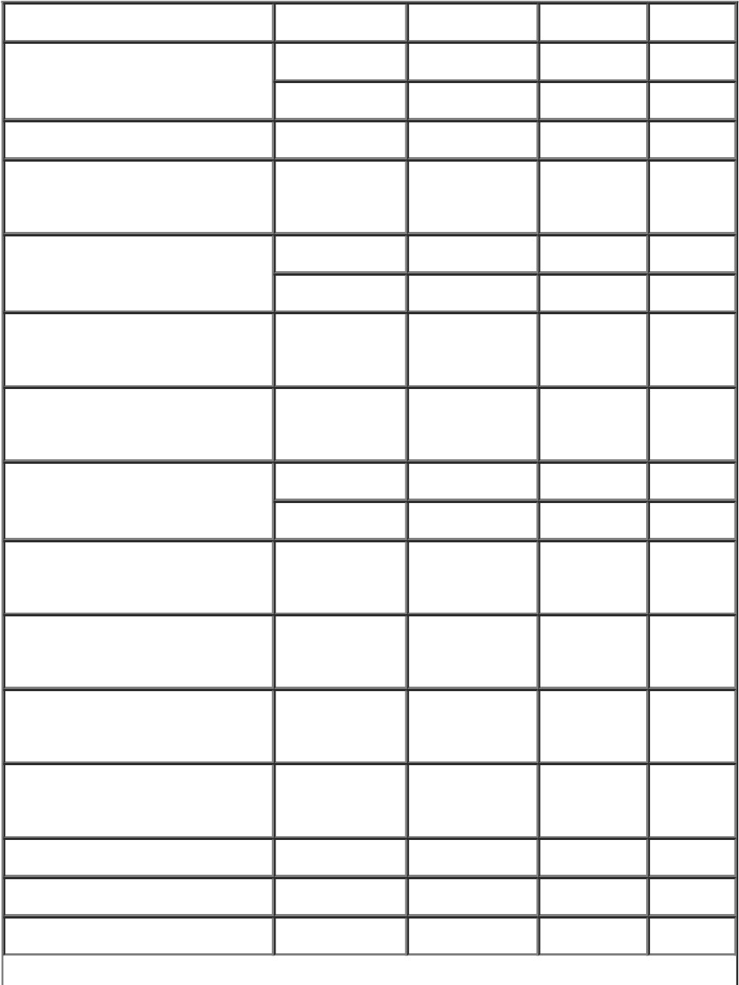
Francês Instrumental UNI004B TER/QUI 08-10H 2
I UNI004G SEG/QUA 15-17H 2
Francês Instrumental
UNI005Q TER 19-23H 2
II
Francês Instrumental
UNI006G SEG/QUA 10-12H 2
III
Espanhol UNI007A TER/QUI 08-10H 2
Instrumental I UNI007N QUA/SEX 15-17H 2
Espanhol
UNI008M TER/QUI 19-21H 2
Instrumental II
Espanhol
UNI009B TER/QUI 19-21H 2
Instrumental III
Italiano Instrumental
UNI010G TER/QUI 15-17H 2
I
Italiano Instrumental
UNI011A TER 19-23H 2
II
La m Instrumental I UNI013O SÁB 08-12H 2
La m Instrumental II UNI014O SÁB 08-12H 2
Libras Instrumental I UNI015A TER/QUI 15-17H 2

Disciplina Turma Dia Horário Vagas
Libras Instrumental II UNI016A TER/QUI 10-12H 2
2.2. Só poderá se inscrever no módulo II quem ob ver aprovação no módulo I da mesma língua.
2.5 Só poderá se inscrever no módulo III quem ob ver aprovação no módulo II da mesma língua.
2.6. As vagas são des nadas a servidores(as) a vos(as) do quadro efe vo, em exercício nesta Universidade.
2.7. As vagas não ocupadas por servidores e servidoras até o término do prazo de inscrições retornarão para
gerenciamento pela Coordenação do PU.

- Inscrições
  - Período de inscrição: Do dia 4 ao dia 8 de abril de 2022.
  - Servidores(as) interessados(as) deverão preencher e encaminhar o formulário ANEXO 1, para o e-
mail projeto.universalizacao@u f.edu.br
  - O(A) servidor(a) que for cursar a disciplina em seu horário de trabalho na UFJF deverá obter anuência da
chefia imediata por meio do formulário ANEXO 2. O formulário deverá ser devidamente preenchido, assinado pela chefia, digitalizado e anexado ao e-mail de inscrição.
  - As inscrições serão efetuadas pela secretaria do P.U. por ordem de chegada dos e-mails, respeitando as vagas
definidas no item 2.
  - Considerar-se-ão inscritos(as) os(as) servidores(as) que receberem essa informação por e-mail da secretaria
do Projeto.
  - Todos os e-mails de inscrição deverão ser respondidos pela secretaria do P.U. em até 48 horas.

- Informações Complementares
  - As aulas do P.U. terão início a par r do dia 25 de abril.
  - Informações sobre o Projeto e disciplinas poderão ser ob das no site www.u f.br/pu/

Juiz de Fora, 14 de março de 2022.

RENATA MERCÊS OLIVEIRA DE FARIA Pró-Reitora de Gestão de Pessoas

THIAGO CÉSAR NASCIMENTO
Coordenador de Polí cas de Currículo e Ensino de Graduação
----------------------------------------------------------------------------------------------------------------------

ANEXO 01 SOLICITAÇÃO DE INSCRIÇÃO EM DISCIPLINA OFERECIDA PELO PROJETO DE UNIVERSALIZAÇÃO DA OFERTA DAS LÍNGUAS ESTRANGEIRAS
*SOMENTE PARA SERVIDORES(AS) EFETIVOS(AS) E EM EXERCÍCIO NA UFJF
Nome:_________________________________________________________________, Nº de SIAPE: ________________ E-mail: _____________________________________, Telefone:__________________, lotado(a) no(a) ________________________, solicito inscrição em disciplina(s) do Projeto de Universalização da Oferta das Línguas Estrangeiras, no semestre de 2022-1, conforme abaixo assinalado (Marque com um X):

Disciplina
Turma
Dia
Horário

Inglês
Instrumental
I
UNI001A
TER/QUI
10-12
H

Inglês
Instrumental
I
UNI001N
TER/QUI
19-21
H
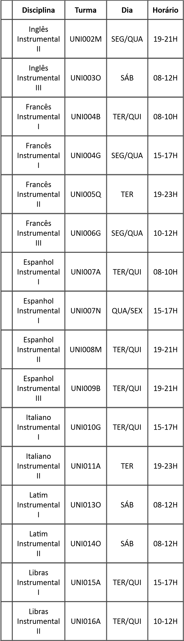
- Declaro estar ciente que se trata de disciplina da Graduação, portanto, sujeita aos critérios de aprovação previstos no Regulamento Acadêmico da Graduação (RAG).
- Declaro estar ciente dos critérios para par cipação e aproveitamento de módulos na capacitação, constantes do Edital nº 03-NUDEP/PROGEPE, de 10 de março de 2022, inclusive quanto à restrição de não poder usar duplamente os créditos, ou seja, créditos cursados na condição de aluno não poderão ser u lizados para compor o processo de progressão por capacitação.

Data do envio do e-mail de inscrição: ___ de _____________ de 2022.

----------------------------------------------------------------------------------------------------------------------

ANEXO 02

À
Coordenação do Projeto de Universalização da Oferta das Línguas Estrangeiras da Universidade Federal de Juiz de Fora.

Estou ciente e de acordo que o(a) servidor(a) ___________________________ ___________________________________ está inscrito(a) para cursar a disciplina _____________________ Instrumental ______, na UFJF, no 1º semestre de 2022 no(s) seguinte(s) dia(s) e horário(s):
Dia(s): ___________________________
Horário(s): ________________________

Juiz de Fora, de ____ de ____________ de 2022

__________________________________________
Assinatura da chefia imediata

Documento assinado eletronicamente por
Renata Mercês Oliveira de Faria
,
Pró-Reitor(a)
, em 14/03/2022, às 12:20,
conforme horário oficial de Brasília, com fundamento no § 3º do art. 4º do
Decreto nº 10.543
,
de 13 de novembro de 202
0
.
Documento assinado eletronicamente por
Thiago Cesar Nascimento
,
Coordenador(a)
, em 14/03/2022, às 13:35, conforme
horário oficial de Brasília, com fundamento no § 3º do art. 4º do
Decreto nº 10.543
,
de 13 de novembro de 202
0
.
A autencidade deste documento pode ser conferida no Portal do SEI-Uf (www2.uf.br/SEI) através do ícone Conferência de
Documentos, informando o código verificador
0709381
e o código CRC
A5133D4D
.

